**LG FREMVISER DEN ULTIMATIVE FLADSKÆRM I MONACO – 55-TOMMERS OLED ER KLAR**

*LG understreger sin førerposition ved at lancere verdens største og tyndeste OLED-tv, baseret på WRGB-teknologi med uovertruffen billedkvalitet og elegant design.*

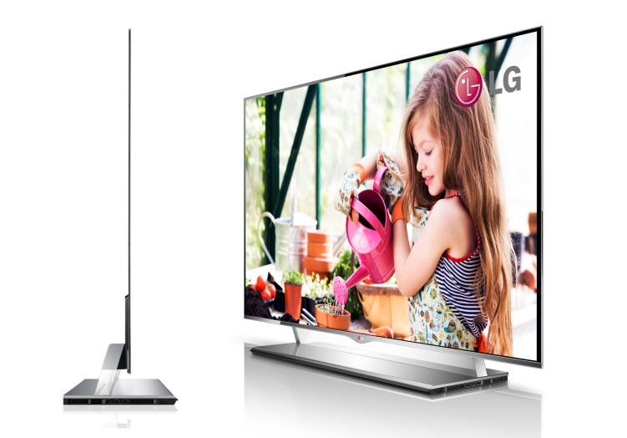

**Monaco, den 24. maj 2012 –** LG Electronics (LG) har introduceret verdens største og tyndeste 55-tommer OLED-tv i Salle des Etoiles i Monaco og hermed indvarsles en ny æra af kompromisløs billedkvalitet i en branche, der ikke har set noget lignende siden opfindelsen af farvefjernsyn.

Foran et publikum bestående af 400 forhandlere, journalister og inviterede gæster, har LG præsenteret de mest avancerede kommercielle OLED-tv på markedet. LG Electronics lancerer disse tv-modeller på det europæiske marked i anden halvdel af 2012.

”I fjernsynets historie har der været meget få nyskabelser, der er lige så markante som OLED-tv,” udtaler Havis Kwon, President og CEO for LGs Home Entertainment Company. ”Vi kalder den nye teknologi for den ultimative skærm*,* fordi LGs OLED-tv overgår alle forventninger med kompromisløs billedkvalitet og elegant design. Vores mål for i år er at gøre OLED synonymt med LG.”

**Billeder i høj opløsning**

For produktbilleder i høj opløsning, besøg [LGs mediearkiv](http://www.lg.com/dk/om-lg/presse-and-medier/mediebank.jsp) og skriv ”OLED-tv” i søgeruden til højre. Der kommer også billeder fra eventen i Monaco, så snart de er tilgængelige.

*Flere detaljer kan findes i den engelske pressemeddelelse nedenfor:*

**LG USHERS IN A NEW ERA OF VIEWING PLEASURE**

**WITH “ULTIMATE DISPLAY” OLED TV**

*Based on WRGB Technology, World’s Largest and Slimmest OLED TV Demonstrates LG’s TV Leadership by Delivering Unrivalled Picture Quality with Gorgeous Design*

**MONACO, May 23, 2012** – LG Electronics (LG) ushered in a new era of television with the unveiling of the world’s largest and slimmest 55-inch OLED TV on European soil at Monaco’s renowned Salle des Etoiles. In front of an audience of 400 dealers, journalists and special guest F1 champion Sebastian Vettel, LG officials vowed to develop the most advanced commercial OLED TV in the market and to be the first company to bring these TVs to European consumers in the second half of the year.

“In the history of television, there have been very few innovations as impactful as the coming of OLED TV,” said Havis Kwon, President and CEO of LG’s Home Entertainment Company. “We say *THE ULTIMATE DISPLAY* because LG OLED TV is truly above all expectations and beyond everyone’s imagination with uncompromising picture quality and beautiful design. This year, we plan to make *OLED* synonymous with *LG*.”

The OLED TV’s WRGB technology is the culmination of years of research and development at LG, the company behind the world’s first commercialized 15-inch OLED TV in 2009. LG’s 4 Color Pixel technology relies on a white sub-pixel to perfect the color output. A Color Refiner enhances the image, resulting in pictures that are the most vibrant, natural and comfortable to the human eye. The screen also delivers a perfect viewing experience without distortion or loss of contrast regardless of ambient brightness or viewing angle.

And unlike LCD or LED displays which require backlights, OLED TVs generate their own light, eliminating the need for backlighting. Furthermore, by utilizing carbon fiber reinforced plastics (CFRP) for the exterior, LG engineers were able to create a final product with a thickness of only 4mm and weighed only 10kg. Thus the Paper Slim design philosophy was born. What’s more, LG’s OLED TV combines the company’s industry-leading CINEMA 3D technology with Smart TV capabilities, creating the most immersive and comprehensive home entertainment experience on the market today.

“With OLED TV leading our premium product line-up in Europe, we have a very strong case to become the number one TV brand in this region.” said Stanley Cho, head of LG’s Europe Operations. “Until that day, we will continue to develop the products that have made us the most innovative home entertainment company in the industry.”

Along with OLED TV, LG introduced the company’s latest premium TV line-up for the European market. Ranging from CINEMA 3D Smart TVs with CINEMA SCREEN Design to Ultra Definition (UD) 3D TVs, this year’s TV line-up is LG’s most aggressive in terms of technology and design, reinforcing LG’s premium image.

# # #

**Om LG Electronics**LG Electronics, Inc. (KSE: 066570.KS) er en af verdens største og mest innovative leverandører af forbrugerelektronik, hårde hvidevarer og mobil kommunikation. I kraft af virksomhedens 117 selskaber over hele verden, opnåede LG en global omsætning på 49 mia. USD i 2011. LG Electronics består af fire forretningsenheder – Home Entertainment, Mobile Communications, Home Appliance og Air Conditioning & Energy Solutions – og er en af verdens største producenter af fladskærme, mobiltelefoner, luftvarmepumper, vaskemaskiner og køleskabe.  
LG Electronics har eksisteret i Norden siden oktober 1999. Den nordiske omsætning i 2011 beløb sig til 2,7 mia. SEK. For mere information, besøg [www.lg.com](http://www.lg.com).

**Om LG Electronics Home Entertainment**LG Home Entertainment Company (HE) er en ledende global producent af tv-apparater, monitorer, kommercielle skærme, audio- og videoprodukter, computere og sikkerhedssystemer. LG stræber altid efter at drive teknologien fremad med fokus på at udvikle produkter med smarte funktioner i stilrene designs, som imødegår forbrugernes behov. LG’s forbrugerprodukter inkluderer CINEMA 3D Smart TV, OLED, IPS-skærme og hjemmebiografsystemer, Blu-ray-afspillere og eksterne lagringsenheder. LG’s kommercielle B2B-produkter inkluderer digital signage, videokonferencesystemer og IP-sikkerhedskameraer.

*For mere information, kontakt venligst:*

|  |  |
| --- | --- |
| Thomas Wering Marketing Manager Home Entertainment LG Electronics Nordic AB Box 83, 164 94 Kista  Mobil: +46 (0)73 523 40 26 E-mail: [thomas.wering@lge.com](mailto:thomas.wering@lge.com)  Susanne Persson  PR Manager LG Electronics Nordic AB Box 83, 164 94 Kista  Mobil: +46 (0)70 969 46 06 E-mail: [susanne.persson@lge.com](mailto:susanne.persson@lge.com) | Morten Nielsen  Sales Manager Home Entertainment  LG Electronics Danmark  Strandvejen 70, 1. Sal  2900 Hellerup  Tel: +45 70 25 06 80  Mobil: +45 22 88 98 64  E-mail: [morten.nielsen@lge.com](mailto:morten.nielsen@lge.com)  Tobias Enné  LG-One  Bredgade 65  1260 København K  Tel: +45 33 13 14 33  Mobil: +45 28 62 09 77  E-mail: [tobias.enne@lg-one.com](mailto:tobias.enne@lg-one.com) |